**ГКОУ ЦО Самарской области**

**«Центр образования Самарской области»**

**Филиал №4**

**Методическая разработка Всероссийского урока**

**по литературе, посвящённого 200-летию со дня**

**рождения И.С.Тургенева: «Всему хорошему во мне**

**я обязан своей матушке».**

**Учитель______Яшкова Г.С.**

**Ноябрь 2018г.**

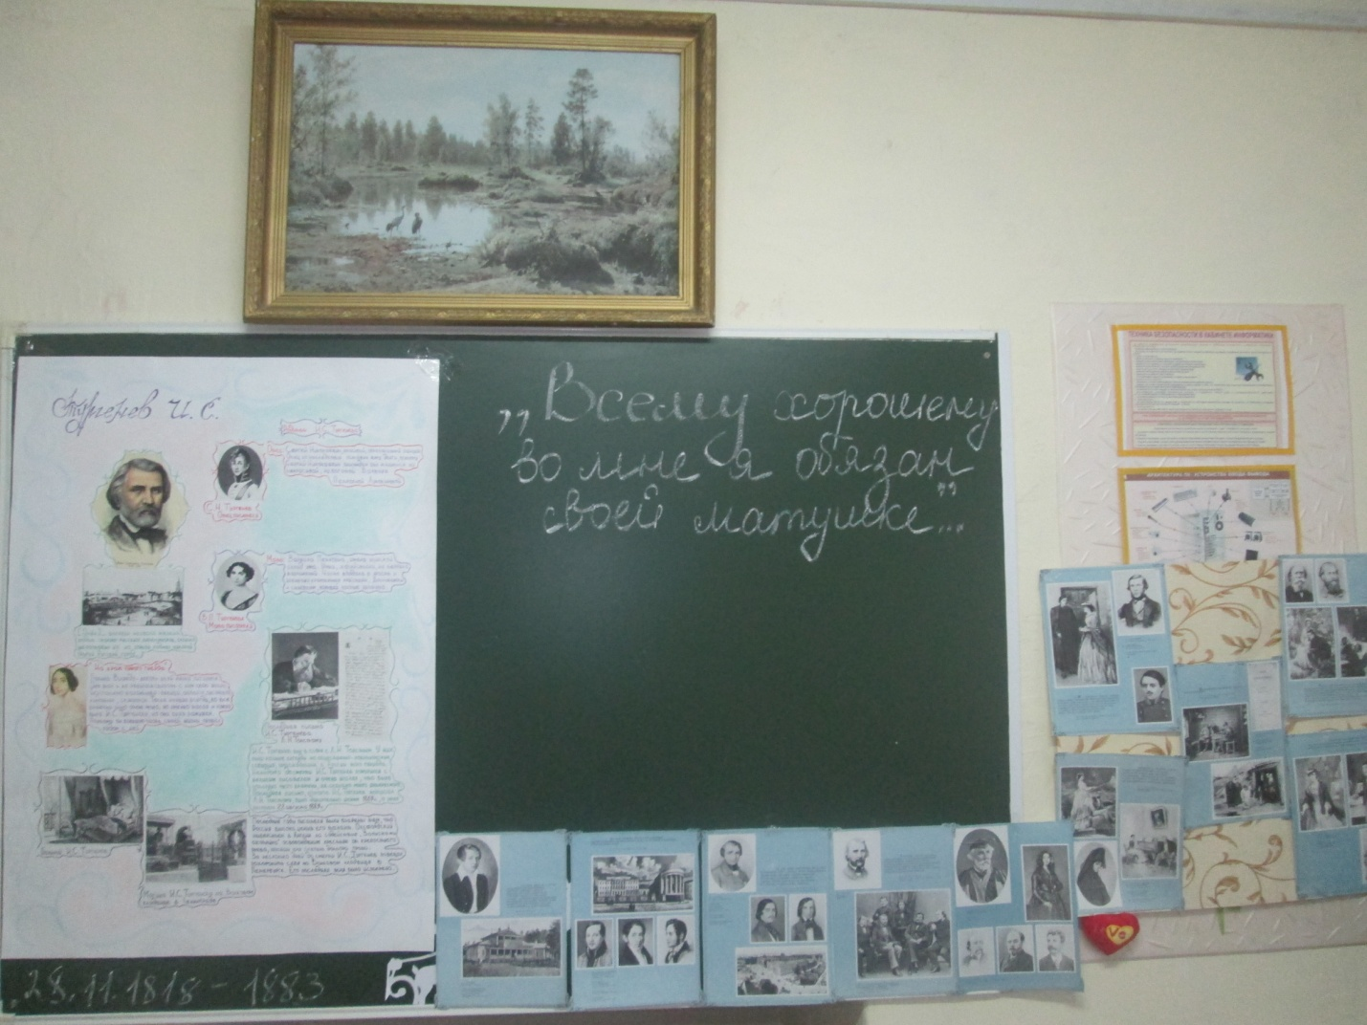

Данное мероприятие запланировано в рамках предметной

недели по литературе тема выбрана не случайно, а соглас-

но КТП и плана проведения предметной недели.

Готовя данное мероприятие, я планировала несколько рас-

ширить знания учащихся о личности великого писателя

И.С.Тургенева, т.к. в учебнике материал подан достаточно

однобоко, и рассказать историю жизни писателя глазами других авторов, которые занимались изучением его жизни.

Особенно мне захотелось рассказать об отношениях матери

и сына. Во многих источниках говорится, что Варвара Петровна, мать писателя, была жестокой, но сам Иван Сер-

геевич писал о матери тепло.

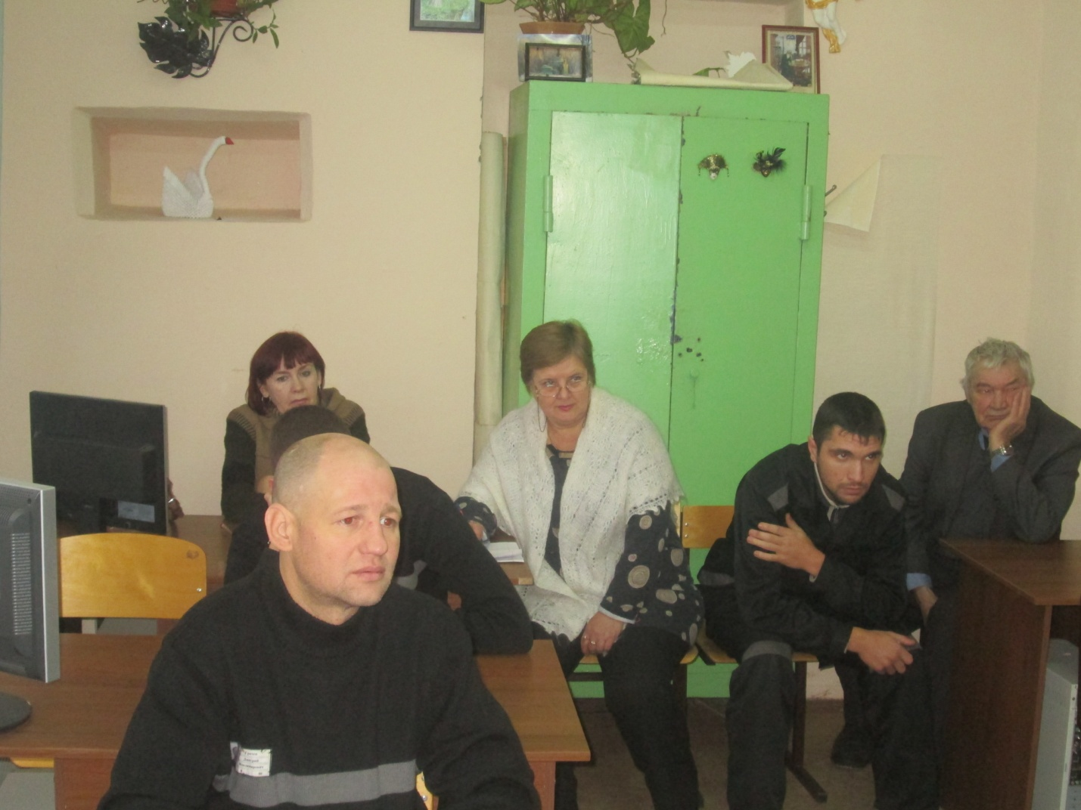

Тема: «Всему хорошему во мне я обязан своей матушке».

Цели: Познакомить учащихся с малоизвестными страни-

цами жизни и творчества И.С.Тургенева, его особого

отношения к матери.

Развивать кругозор учащихся.

Формировать нравственные идеалы в жизни обуча-

ющихся.

Эпиграф:

…Ежели Пушкин имел полное основание сказать о

себе, что он пробуждал « добрые чувства», то то же

самое и с такою же справедливостью мог сказать о

себе и Тургенев.

М.Е.Салтыков-Щедрин

Форма проведения: Размышление, диалог.

Оборудование: Литературная газета «Тургенев И.С.»,ил-

люстративный материал из журнала «Выс-

тавка в школе» по творчеству И.С.Тургене-

ва, видеоэкскурсия по Спасскому-Лутови-

ново, песня о матери, романс на стихи Тур-

генева «Утро туманное», романс «Берега»

Ход мероприятия

1 Оргмомент.

Учитель говорит о мероприятии, цели его проведения. Задаёт тональность, говорит о том, что работать сегодня будут, в основном, ученики.

2 Новый материал.

Ученик: Жизнь и творчество И.С.Тургенева – это своеобраз-

ная художественная летопись. Его романы, повести и рассказы запечатлели жизнь России того периода. По ним

можно изучать историю России.

Ученик: Всю жизнь Тургенев боролся против крепостни-

чества. А что это такое, мы очень хорошо понимаем:

когда ты всегда не прав, хотя тысячу раз прав. Когда тебя не

считают человеком, личностью. Обманывают, унижают и нигде невозможно найти защиты.

Ученик: Тургенев явился создателем замечательных обра-

зов русских женщин, он раскрыл их высокий нравственный

облик.

Учитель: У Тургенева написано 6 романов. И во все романы

вошёл поэтический образ спутницы русского героя – «тур-

геневская девушка». Писатель избирает для описания цве-тущий период в женской судьбе (показать образ «тургенев-

ской девушки» ).

?? Что вы видите в этом образе, и привлекает ли он вас? Чем и почему?

Учитель: Не случайно мы начали говорить о женщинах. Женщины играли в его жизни большую роль и занимали

важное место. А началом всего была его матушка- Варвара

Петровна.

Ученик: Детские годы Тургенев провёл в богатой материн-

ской усадьбе Спасское – Лутовиново, Мценского уезда,

Орловской губернии.

Лутовиновы жили широко, с размахом, ни в чём себя не ограничивая (зачитать).

(А настоящим учителем родного языка стал для Тургенева

поэт…Стр.55).

Это были властолюбивые и безудержные натуры. Эти черты унаследовала и мать писателя. От дяди она получила

в наследство 5 тысяч крепостных душ и множество огром-

ных поместий.

Ученик: Отец был человеком малоинициативным, поэтому

в доме полновластной хозяйкой была Варвара Петровна,

хотя своего мужа она побаивалась.

Варвара Петровна была противоречивой личностью: то жестока, то безгранично добра, не в меру. Когда она была не в настроении, то доставалось и любимому Ванечке.

Ученик: Будучи ребёнком, Иван Сергеевич обижался на мать, но по мере взросления он стал понимать поступки своей матери. Обиды ушли, а осталось огромное чувство благодарности.

Учитель: В усадьбе была великолепная библиотека с ред-

кими изданиями книг, относящимися к античной литерату-

ре; сочинения французских и немецких классиков; книги по

естествознанию, истории, ботанике. Благодаря родитель-

ским заботам ,Иван Сергеевич получил блестящее образо-

вание.

Ученик: В доме было много домашних учителей, гувернёр-

ров, крепостных нянек.

Мать не ограничивала любимого Ванечку в пользовании библиотекой. И в скором времени библиотека стала для

Тургенева любимым местом в доме, где он проводил це-

лые дни.

Учитель: А как в то время познавали мир? (через книги).

Ученик: Отношения Тургенева с отцом были холодными.

Мальчик любил и боготворил отца за его утончённость, кра-

соту, прекрасное воспитание и образование. Считал его хра

брым и честным офицером. Сергей Николаевич был награ-

ждён Георгиевским Крестом за Бородинское сражение 1812 года.

Но отец был вежливо отстранён. Он никогда не оскорблял

Ваню и не ограничивал его свободу.

Учитель:?? Как вы думаете, почему отец был равнодушен к

своим сыновьям (их было трое).

Начало 1827 г. запомнилось И.С. особенно. Семья поехала в

Москву, чтобы готовить детей к поступлению в учебные за-

ведения. Метод воспитания «кнутом и пряником» даёт свои плоды. Иван Сергеевич с детства знал языки, но отец требовал , чтобы на письме и на словах дети чаще объяс-

нялись по-русски (!!!)

Ученик: Мать отдала сыновей для подготовки к экзаменам в

университет. Сама ежедневно проверяла их успехи. Варва-

ра Петровна решила, что её мальчикам недостаточно уделяется внимания и нанимает университетских учителей репетиторами.

Учитель: Ну как можно не любить такую мать?! В 15 лет И.С.

становится студентом Московского университета. В 1837 году Тургенев окончил филфак. Мать всё время была рядом и курировала сыновей.

Ученик: Варвара Петровна поддержала желание Ивана про-

должить образование в Берлинском университете. Это была лучшая философская школа того времени. Это время

было началом его литературной деятельности. Первые произведения построены на любви к природе. Люди турге-

невского поколения обожествляли любовь, т.к. видели в

ней дар свыше.

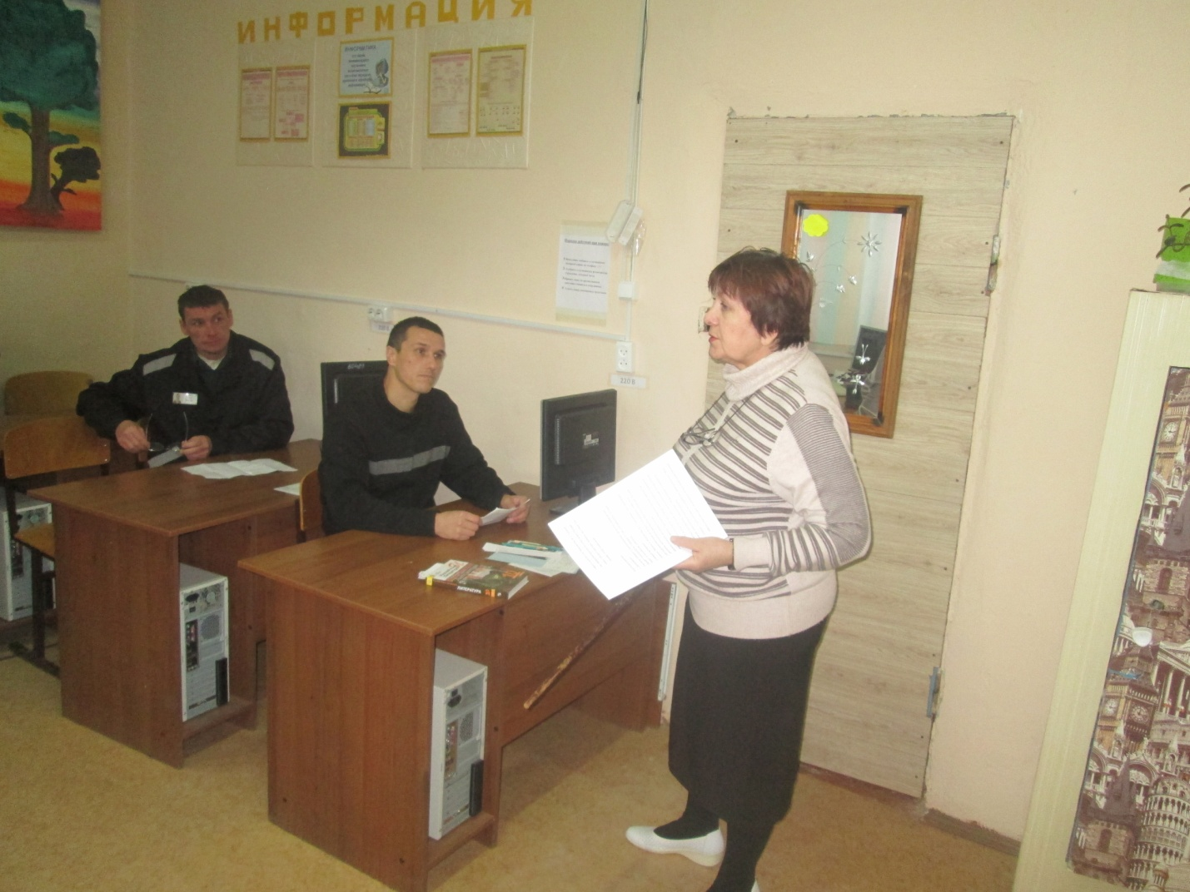

Ученик: Где бы не находился Тургенев, везде он ясно чувствовал поддержку матери. Да, он ненавидел крепост-

ное право, но он и понимал, что мать была дитя своего вре-

мени, жертвой тех обстоятельств, в которых она находи-

лась.

Ученик: Летние месяцы он проводил в поместье, на охоте,

где встречал прообразы героев своих будущих «Записок охотника».

В 1852г он был арестован по надуманной причине, хотя ви-

ной всему были «Записки охотника». И опять мать приложила немало усилий, чтобы помочь своему Ванечке.

К великой радости матери сын был сослан в родовое поместье.

Ученик: Это были интересные и плодотворные 1,5 года.

Мать оберегала покой сына и создавала ему все условия для работы. Варвара Петровна переживала, что любимый сын не свил родного гнезда.

Наверное, по этой причине все главные герои его романов и повестей несчастны.

Учитель: Зачитывает отрывок из повести «Рудин».

Попробуем проанализировать данный отрывок.

?? Кого вы здесь узнаёте?

Как можно себя в этом мире сохранить? (Лишь путём слу-

жения Высшим нравственным законам, требующим отречения от чрезмерных земных упований и надежд).

??А вам доступна эта мудрость жизни? А кому она доступ-

на?

(Тем людям, которые живут в единстве с природой).

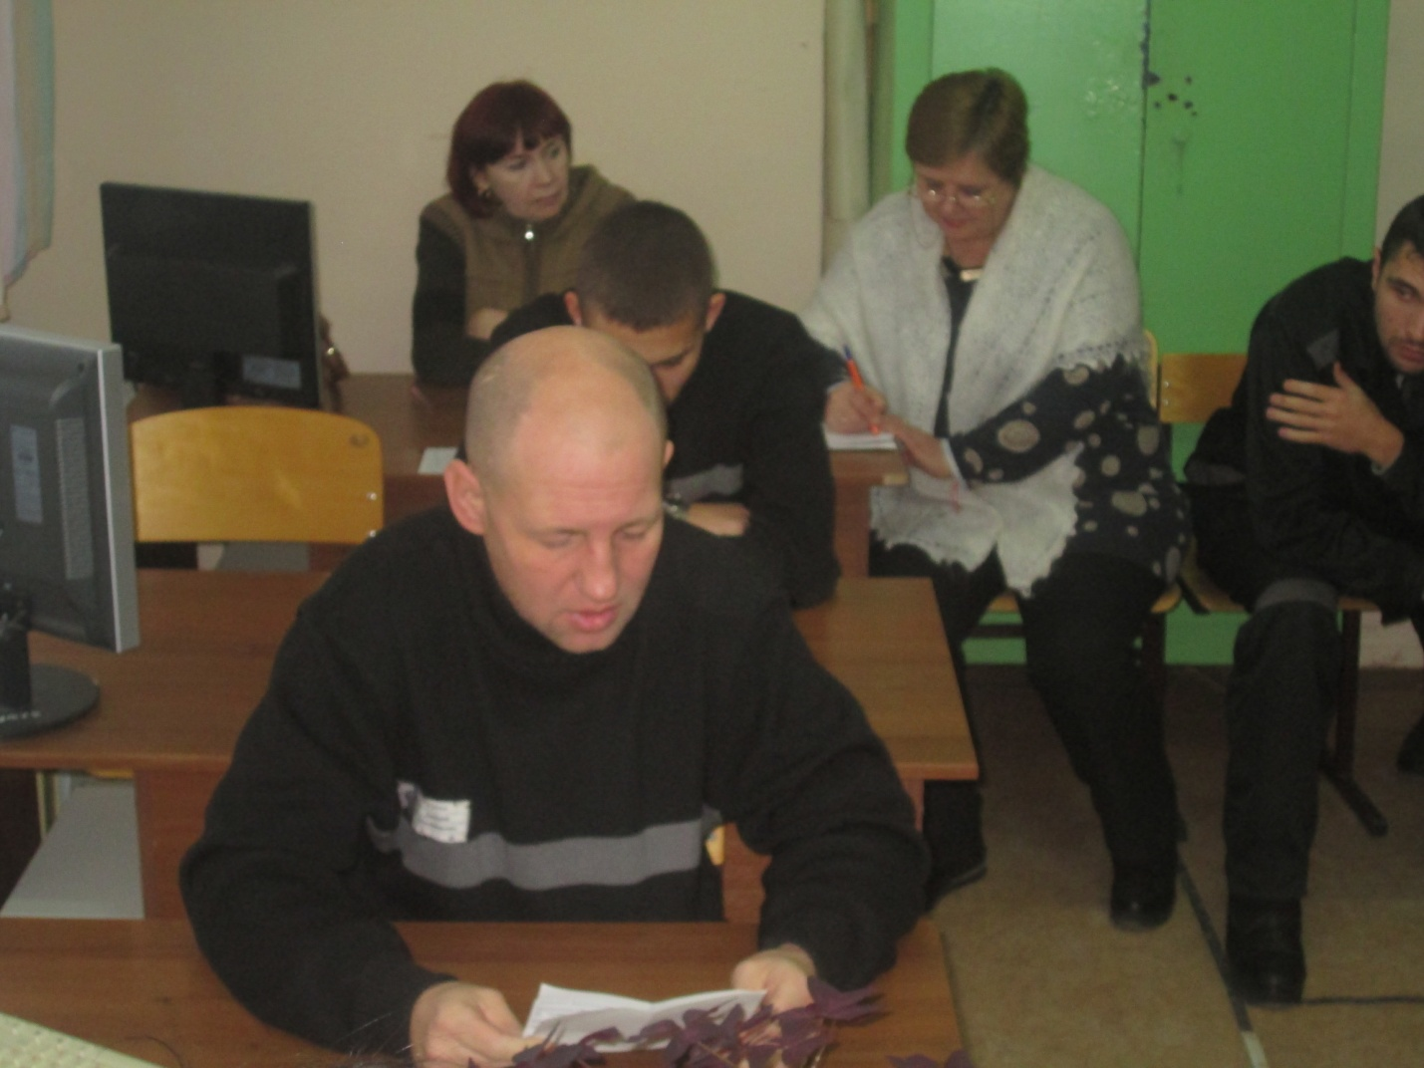

Ученик: В повести «Ася» Тургенев говорит о трагическом смысле любви. Опять мы видим его личное несчастье.

Тургенев великий лирик, ведь он стал писать раньше стихи, чем прозу.

(Слушаем романс на стихи Тургенева «Утро туманное»)

Учитель: Вторая половина 40-х годов. Тургенев знакомится с

выдающейся французской певицей Полиной Виардо. Её голосом восхищались, ей посвящали стихи.

Ученик: «Я ничего не видел на свете лучше Вас….,- писал Тургенев Виардо спустя несколько лет.- Встретить Вас на своём пути было величайшим счастьем моей жизни, моя

преданность и благодарность не имеют границ и умрут только вместе со мной».

( Звучит романс на стихи Б.Окуджавы «Любовь и разлука»).

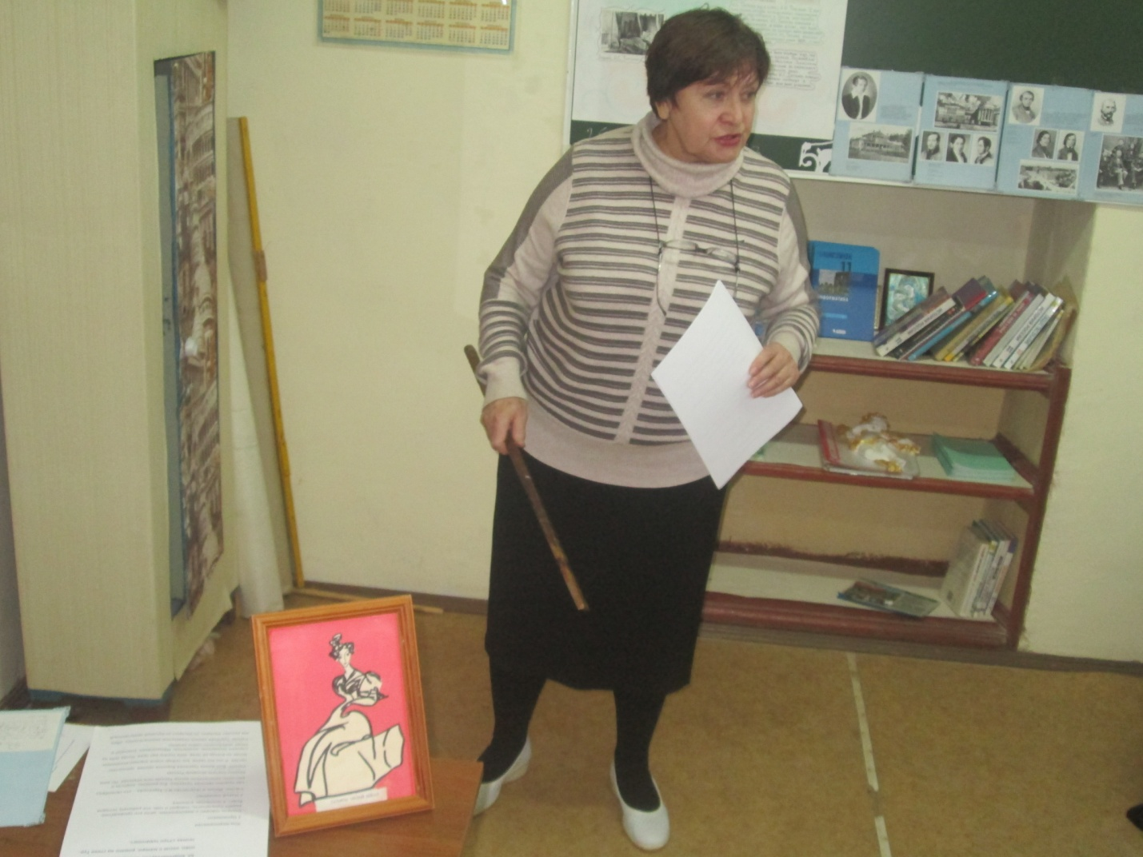

Учитель: Так и случилось. Он умер на устах с её именем.

До конца своих дней он остался верен своему чувству, многое принеся в жертву. Мать была крайне недовольна

всем этим.

Ученик: Нечасто Тургенев бывает в России, но как это случается, мать немедленно едет к нему. Для неё эти встречи были настоящим счастьем.

Иван Сергеевич тяжело воспринял известие о смерти матери. Он лишился близкого друга и опоры в дальнейшей своей жизни.

Учитель: Став уже маститым писателем, философом Т. понял, сколь сложна и трудна была жизнь его матушки.

Она была ярым крепостником. Прожив такую жизнь, она, наверное, и не могла быть другой: жестокость отчима, побег ещё девочкой из родного дома к дяде, неоправдан- ная его грубость – всё это взросло в ней. Надо было как-то выживать.

Став после смерти дяди богатой наследницей, она не знала, что ей делать, и полностью копировала поведение дяди.

Только став взрослым и поняв жизнь своей матери, Турге-

нев бесконечно благодарил её за своё воспитание, образование, заботу и любовь.

Учитель: Тургенев очень любил Россию, свой родной русский язык. За год до смерти он пишет стихотворение в прозе «Русский язык» (ученик зачитывает стихотворение).

Ученик: «Всему хорошему во мне я обязан своей матушке». Так напишет Иван Сергеевич, став совсем взрослым челове-

ком. И нам тоже следует помнить, что родители хотят нам только добра, следует прощать их, если даже они нас где-то обидели.

И самое главное: никто и никогда нас не будет любить так, как любят матери.

(Романс «Берега, берега» в исполнении А.Малинина).

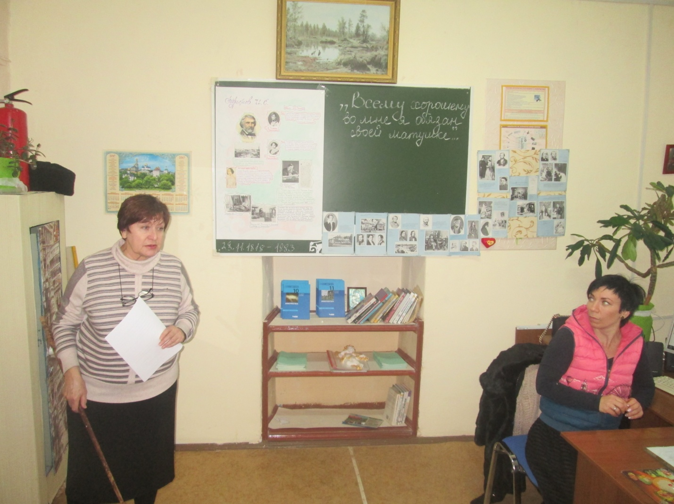

Учитель: Я благодарю всех за подготовку и участие в сегодняшнем мероприятии.

**Лауреаты Нобелевской премии в области литературы**

1. **И.А.Бунин (1870-1953) – в 1933г.**
2. **Б.Л.Пастернак (1890-1960) – в 1958г.**
3. **М.А.Шолохов (1905-1984) – в 1965г.**
4. **А.И.Солженицин (1918-2008) – 1970г.**
5. **И.А.Бродский (1940-1996) – в 1987г.**